Домашнее задание по сольфеджио для 2 класса
Для всех групп!
- Повторять строение минорной гаммы.

- Петь гамму ля минор в натуральном и гармоническом видах, петь опевания и тоническое трезвучие.

- Петь данную мелодию с дирижированием:
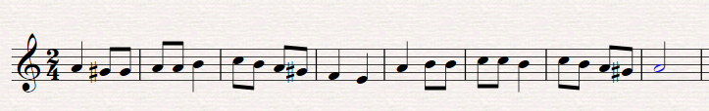

- Там, где необходимо, поставьте диезы для того, чтобы получился гармонический вид минора:
